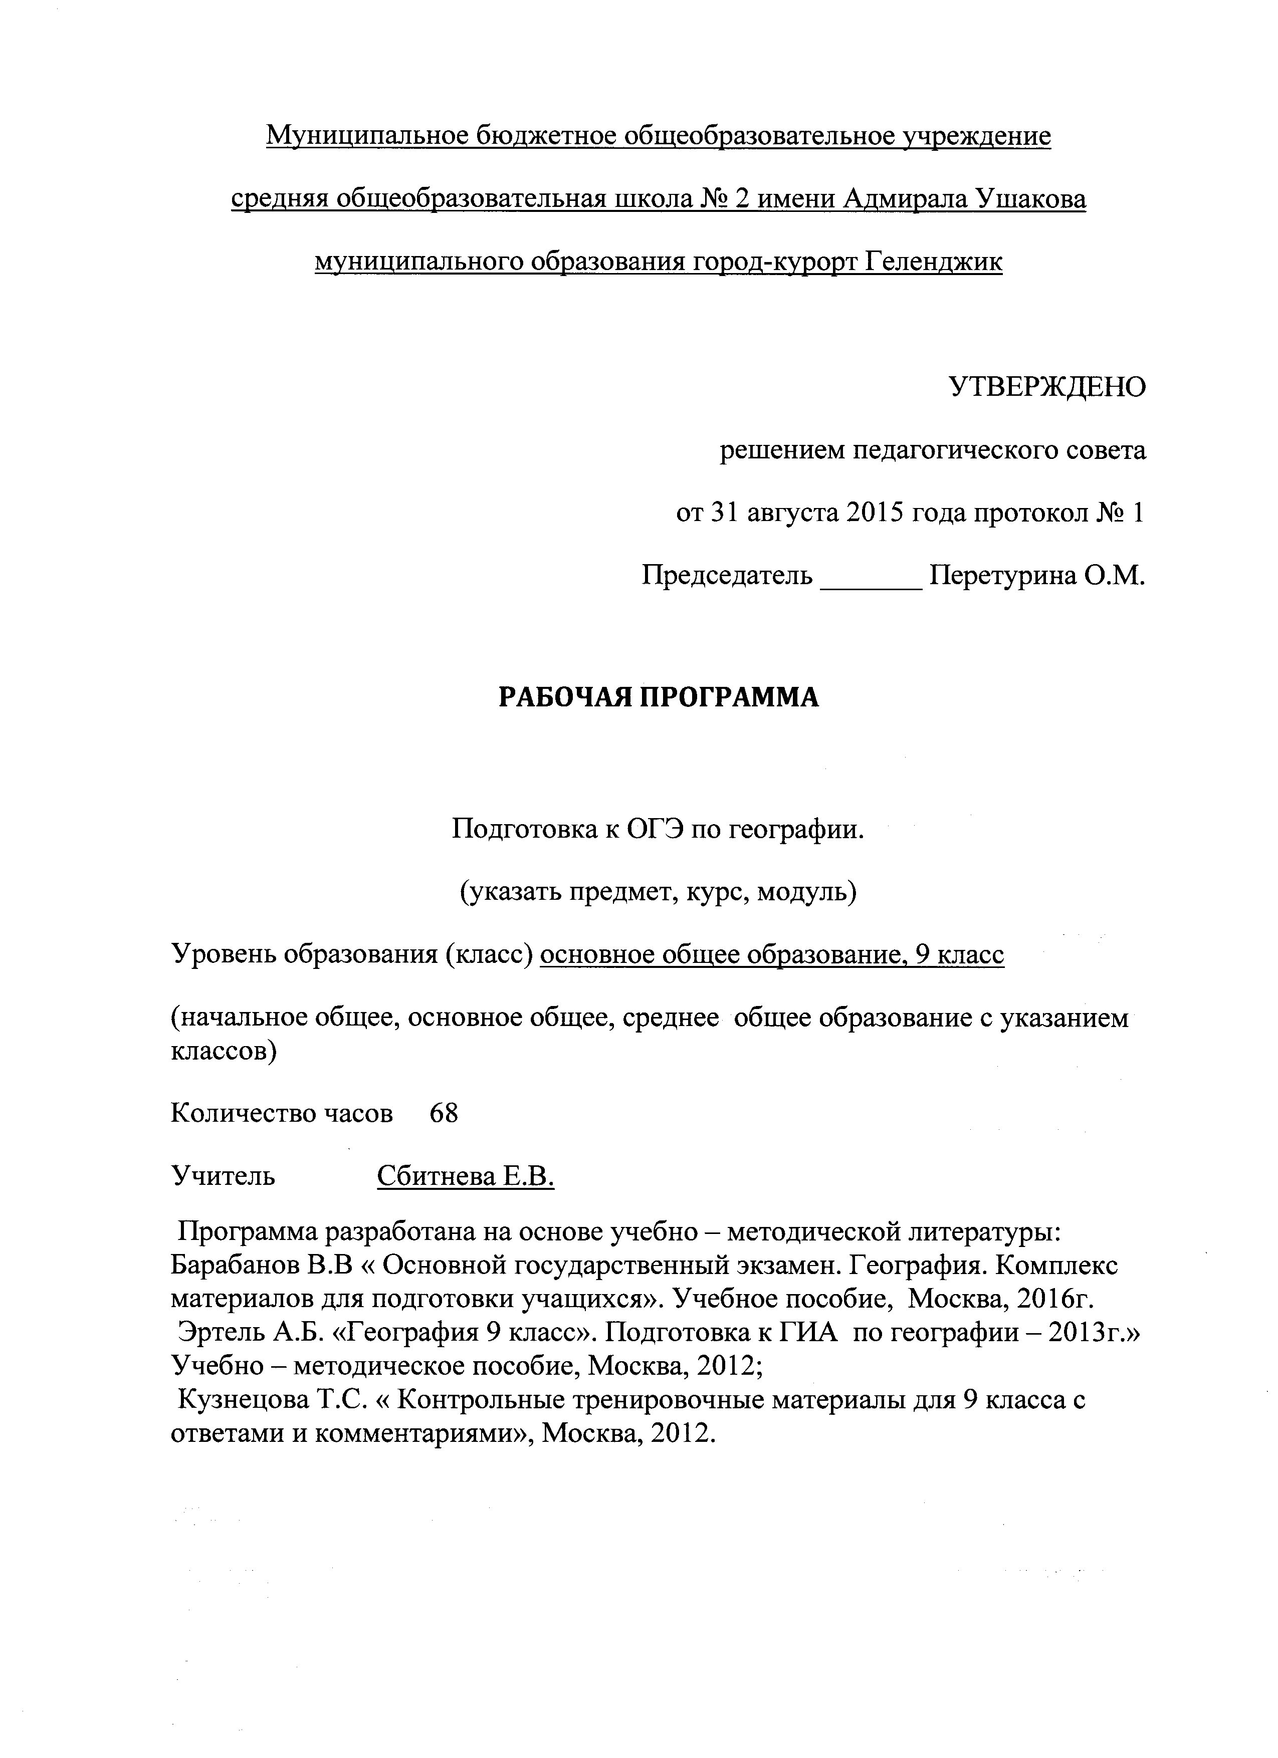

1.Пояснительная записка.

Программа курса «Подготовка к государственной итоговой аттестации выпускников 9 классов в форме основного государственного экзамена (далее ОГЭ) предназначена для учащихся 9 классов. Она составлена с целью повышения уровня и психологической подготовки учащихся при сдаче ОГЭ по географии (знакомства школьников с особенностями данной формы аттестации).
Программа разработана на основе учебно – методической литературы:
Барабанов В.В « Основной государственный экзамен. География. Комплекс материалов для подготовки учащихся». Учебное пособие, Москва, 2016г.
Эртель А.Б. «География 9 класс». Подготовка к ОГЭ по географии – 2017г.» Учебно – методическое пособие, Москва, 2016;
Кузнецова Т.С. « Контрольные тренировочные материалы для 9 класса с ответами и комментариями», Москва, 2012.
Количество часов: всего-34, в неделю-2 часа. Ведущая форма занятий мини – лекции и практикумы.
2.Общая характеристика учебного предмета.

Рабочая программа создана в соответствии с концепцией обновления.
Курс реализует компетентносный , деятельностный и индивидуальный подход к обучению. Деятельностный подход реализуется в процессе проведения самостоятельных и практических работ с учащимися и составляет основу курса. В процессе освоения программы, обучающиеся смогут проверить уровень своих знаний по различным разделам школьного курса географии, а также пройдут необходимый этап подготовки к единому государственному экзамену.

Основные задачи курса:
- повторить основные географические понятия и термины за курс 6-9 класса;
- вспомнить особенности природы материков и территории России;
- закрепление материала о населении и хозяйстве различных территорий;
- закрепить умение читать карты разного содержания;
- развивать умение решать географические задачи;
- формировать способности к использованию географических знаний и умений в
повседневной жизни.

При изучении элективного курса учитель использует те же методы, формы и средства обучения, которые применяются как на уроках, так и во внеклассной работе.

3. Таблица тематического распределения часов

№ | Разделы | Кол-во часов
1  2  3  4  5  6  7 | Введение  Источники географической информации  Природа Земли и человек  Материки, океаны, народы и страны  Природопользование и экология  География России.  Рефлексивная часть курса  Всего | 1  3  5  3  2  18  2  34ч.

4. Содержание курса.
I Введение(1 ч.)
Особенности процедуры проведения государственной итоговой аттестации выпускников 9 классов в новой форме по географии .Нормативно-правовые и другие документы определяющие порядок проведения государственной итоговой аттестации выпускников 9 классов в новой по географии. Правила заполнения бланков. Особенности экзаменационной работы, структура КИМов, демонстрационные версии контрольных измерительных материалов (КИМ).
II Освоение основных разделов курса (31 ч.).
1.Источники географической информации( 3ч.).
Географические модели: глобус ,географическая карта, план местности, их основные параметры и элементы (масштаб, условные знаки, способы картографического изображения, градусная сеть). Отработка основных умений: измерения по картам расстояний, направлений; определение географических координат; анализ плана местности и построение профиля местности по плану. Выдающиеся географические исследования, открытия и путешественники.
2.Природа Земли и человек:(5 ч.).
Земля как планета. Форма, размеры, движение Земли. Земная кора и литосфера. Состав, строение и развитие. Земная поверхность: формы рельефа суши, дна Мирового океана. Полезные ископаемые, зависимость их размещения от строения земной коры и рельефа. Минеральные ресурсы Земли, их виды и оценка.
Гидросфера, ее состав и строение. Мировой океан и его части, взаимодействие с атмосферой и сушей. Поверхностные и подземные воды суши. Ледники и многолетняя мерзлота. Водные ресурсы Земли.

Атмосфера. Состав ,строение, циркуляция. Распределение тепла и влаги на Земле. Погода и климат. Изучение элементов погоды.
Биосфера, ее взаимосвязь с другими геосферами. Разнообразие растений и животных, особенности их распространения. Почвенный покров. Почва как особое природное образование. Условия образования почв разных типов.
Географическая оболочка Земли. Широтная зональность и высотная поясность, цикличность и ритмичность процессов. Территориальные комплексы: природные,
природно-хозяйственные.
3. Материки, океаны, народы и страны.( 3 ч.).
Современный облик планеты Земля. Происхождение материков и впадин океанов. Соотношение суши и океана на Земле.
Население Земли. Численность населения Земли. Человеческие расы , этносы.
Материки и страны. Основные черты природы Африки, Австралии, Северной и Южной Америки, Антарктиды, Евразии. Население материков. Природные ресурсы материков и их использование. Изменение природы под влиянием хозяйственной деятельности человека. Многообразие стран, их основные типы.

4. Природопользование и экология.(2 ч.)
Влияние хозяйственной деятельности людей на природу. Основные типы природопользования. Стихийные явления в литосфере, гидросфере, атмосфере.

5.География России( 18 ч.)
Особенности географического положения России. Территория и акватория, морские и сухопутные границы. Часовые пояса. Административно-территориальное устройство России.
Природа России. Особенности геологического строения и распространения крупных форм рельефа. Типы климатов, факторы их формирования, климатические пояса. Климат и хозяйственная деятельность людей. Многолетняя мерзлота. Внутренние воды и водные ресурсы, особенности их размещения на территории страны. Природно-хозяйственные различия морей России. Почва и почвенные ресурсы. Меры по сохранению плодородия почв. Растительный и животный мир России. Природные зоны. Высотная поясность.

Население России. Численность ,естественное движение населения. Размещение населения. Основная полоса расселения. Направления и типы миграции. Народы и основные религии России. Городское и сельское население России. Крупнейшие города.

Хозяйство России. Особенности отраслевой и территориальной структуры хозяйства России. Природно-ресурсный потенциал и важнейшие территориальные сочетания природных ресурсов. География отраслей промышленности. География сельского хозяйства. География важнейших видов транспорта. Природно-хозяйственное районирование. Географические особенности отдельных районов и регионов: Север и Северо - Запад, Центральная Россия, Поволжье, Юг Европейской части страны, Урал, Сибирь и Дальний Восток. Географическое положение регионов, их природный, человеческий и хозяйственный потенциал.

III Рефлексивная часть курса (2 ч.).
Проведение репетиционного тестирования и анализ его результативности.

5. Планируемые результаты изучения учебного курса.
В результате изучения курса ученик должен знать /понимать:

- смысл основных географических терминов;
- особенности природы материков Земли;
- особенности природы России;
- особенности хозяйства России;

Уметь

- работать с картами различного содержания;
- сопоставлять географические карты различной тематики;
- решать географические задачи;
- находить и анализировать информацию, необходимую для изучения географических объектов;
◦ определять на плане и карте расстояние, направление и географические координаты.

6. Список рекомендуемой учебно – методической литературы:

1. Эртель А.Б.: «География 9 класс». Подготовка к ОГЭ – 2017. Учебно – методическое пособие- Ростов н\Д: Легион, 2016.

2. Барабанов В.В « Основной государственный экзамен. География. Комплекс материалов для подготовки учащихся». Учебное пособие, Москва: Интеллект- Центр, 2016.

3. Эртель А.Б. «Тематические тесты для подготовки к ЕГЭ иГИА». Учебно – методическое пособие,- Ростов н\Д: Легион, 2013.

4. Амбарцумова Э.М., Дюкова С.Е., Экзамен в новой форме. География, Москва: Астрель 2010.

5. Т.С.Кузнецова. География: ГИА 2012 «Контрольные тренировочные материалы для 9 класса с ответами и комментариями».

6. Федеральный институт педагогических измерений (ФИПИ) http//www.fipi.r

Учебно – методический план
№  урока | Содержание  (разделы, темы) |  | Кол-во  часов | Дата проведения
 | I Введение |  | 1
1 | Особенности процедуры проведения ГИА по географии
 | II Освоение основных разделов курса |  | 31
2  3  4  5  6  7  8  9  10  11  12  13  14  15  16  17  18  19  20  21  22  23  24  25  26  27  28  29  30  31  32 | Источники географической информации  Измерение по карте расстояний, направлений, координат.  Анализ плана местности. Построение профиля по плану.  Выдающиеся географические исследования  Природа Земли и человек  Земля как планета. Форма, размеры, движение Земли.  Земная кора и литосфера. Формы рельефа. Полезные ископаемые.  Гидросфера: состав, строение, свойства.  Атмосфера. Погода. Климат.  Биосфера. Разнообразие живых организмов.  Материки и океаны, народы и страны.  Основные черты природы Африки и Австралии.  Основные черты природы Северной и Южной Америки.  Основные черты природы Антарктиды и Евразии.  Природопользование и экология.  Влияние хозяйственной деятельности людей на природу.  Стихийные явления в литосфере, гидросфере, атмосфере  География России.  Географическое положение России, территория и акватория.  Часовые пояса.  Административно – территориальное деление.  Геологическое строение и рельеф.  Климатообразующие факторы. Климатические поя  Внутренние воды.  Почва. Растительность и животный мир России.  Природные зоны. Высотная поясность.  Население России. Размещение населения. Основная полоса расселения. Миграции.  Городское и сельское население. Крупнейшие города. Народы.  Отраслевая и территориальная структура хозяйства.  Природно – ресурсный потенциал России.  География отраслей промышленности.  География сельского хозяйства.  Северный и Северо – Западный район.  Центральная Россия.  Поволжье.  Юг Европейской части.  Урал.  Сибирь и Дальний Восток. |  | 3  5  3  2  18
 | III Рефлексивная часть курса |  | 2
33  34 |  | Проведение репетиционного тестирования  Анализ результативности.

